学校召开2020年秋季学期学府大道校区学生代表座谈会

12月10日下午，学校2020年秋季学期学府大道校区学生代表座谈会在美术学院1324会议室召开。党委副书记聂鹏出席了会议，学生处、校团委、教务处、招生就业处、基建后勤处部门负责人及学府大道校区30位学生代表参加了会议。党委学工部部长、学生处处长李家智主持会议。
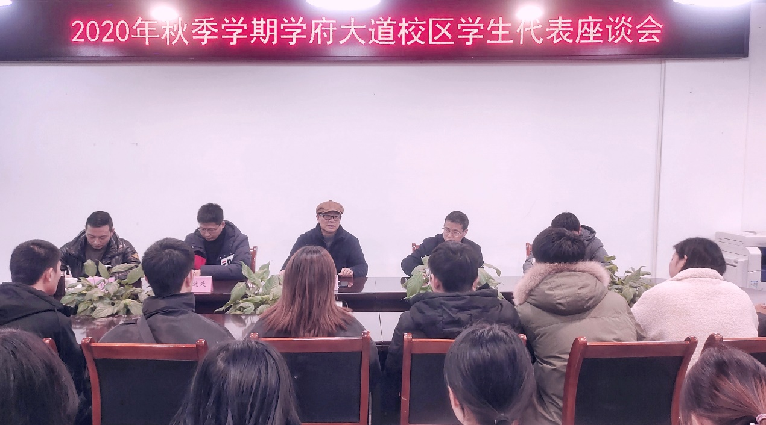
学生代表们纷纷从教学模式、硬件设备、学术活动、基础设施等多个方面提出意见建议:一是希望学校进一步优化改善学府大道校区的学习资源、升级改造实验室设备、优化学生宿舍基础设施配套；二是围绕着专业理论课程学习、实习实训、自身成长发展等方面寻求解决之策；三是就学校增加美术专业学生外出交流实践、增加相关专业课程、学生生活服务保障方面提出了一些建议。
会上，各职能部门负责人针对学生代表们所提的困惑、意见与建议做了及时回应。
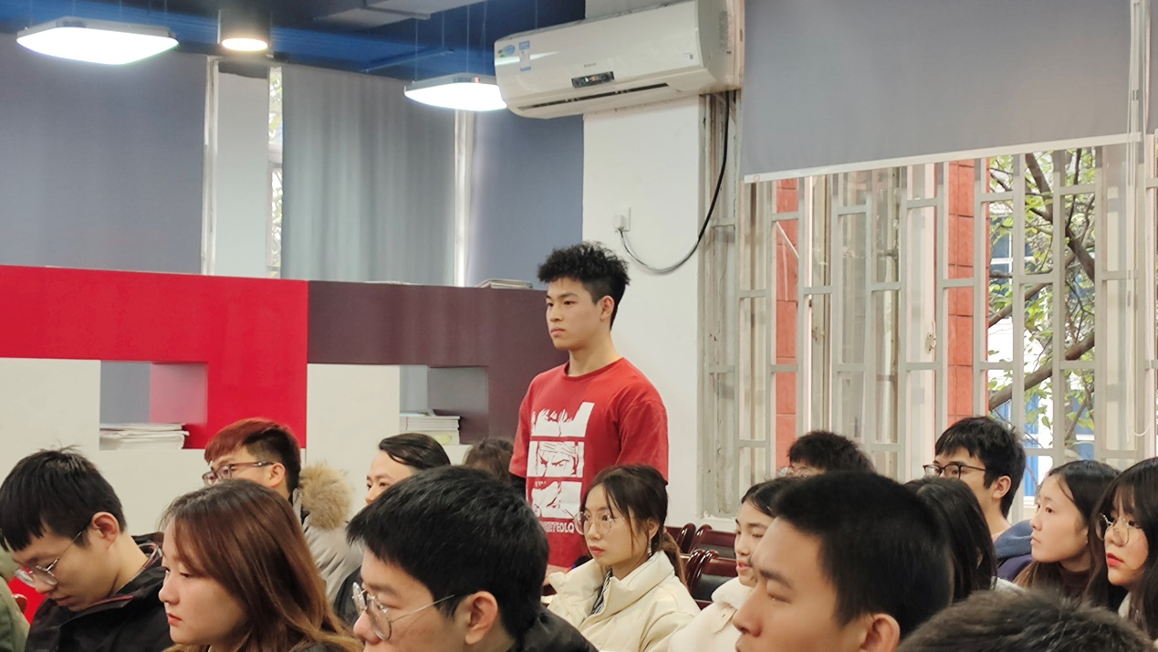
聂鹏在总结发言中表示，学生是学校工作开展的中心，不管是思想引导、教育教学，还是生活服务，都应围绕学生来进行；教师应围绕学生的成长发展进行教学，管理后勤部门应围绕学生的学校生活进行服务。结合座谈会学生代表们所提的意见，聂鹏向在场的学生提出了四点期望：一是希望同学们学会主动与老师沟通，制定合理的学习规划与职业规划；二是希望同学们加强与其他同学的沟通，增进同学之间的友谊，吸取学习成长的经验教训；三是希望同学们明确目标，利用课余时间发展兴趣爱好；四是希望同学们学会互相帮扶，学会关心同学，能够主动拉近与同学之间的距离。最后，聂鹏要求相关职能部门认真梳理研究座谈会上学生代表们所提出的意见和建议，加强沟通协调，着力解决落实，提升工作水平，努力为学生提供更好的学习和生活条件。

